Nama | Annisa Zhafira Mutia Permana
Kelas | TI – 1C
No Absen | 04
NIM | 264107020111

TUGAS TEORI PERTEMUAN 3 DASAR PEMROGRAMAN

TUGAS 1
Rina membeli sebuah laptop dengan harga Rp. x secara kredit. Ia membayar uang muka sebesar Rp. y. Sisa harga laptop akan dicicil selama z bulan. Setiap bulan dikenakan bunga tetap sebesar 2% dari sisa harga setelah uang muka.
Berapakah jumlah cicilan yang harus dibayar Rina setiap bulan?
- Buatlah algoritma flowchart dari studi kasus tersebut!
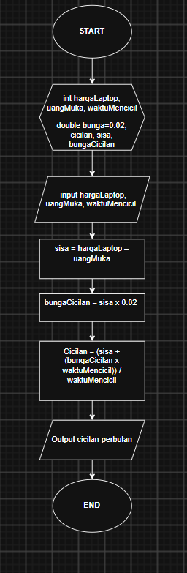
- Buatlah algoritma pseudocode dari studi kasus tersebut!
PROGRAM
Menghitung Harga Cicilan Laptop
DEKLARASI
uangMuka : Integer
waktuMencicil : Integer
hargaLaptop : Integer
bunga : double
cicilan : double
sisa : Double
bungaCicilan : Double
ALGORITMA
Input :
Input hargaLaptop
Input uangMuka
Input waktuMencicil

sisa <- hargaLaptop – uangMuka
bungaCicilan <- sisa * 0.02
Cicilan <- (sisa + (bungaCicilan*waktuMencicil)) / waktuMencicil

Output :
Cicilan Laptop perbulan

- Implementasikan dalam kode Java!
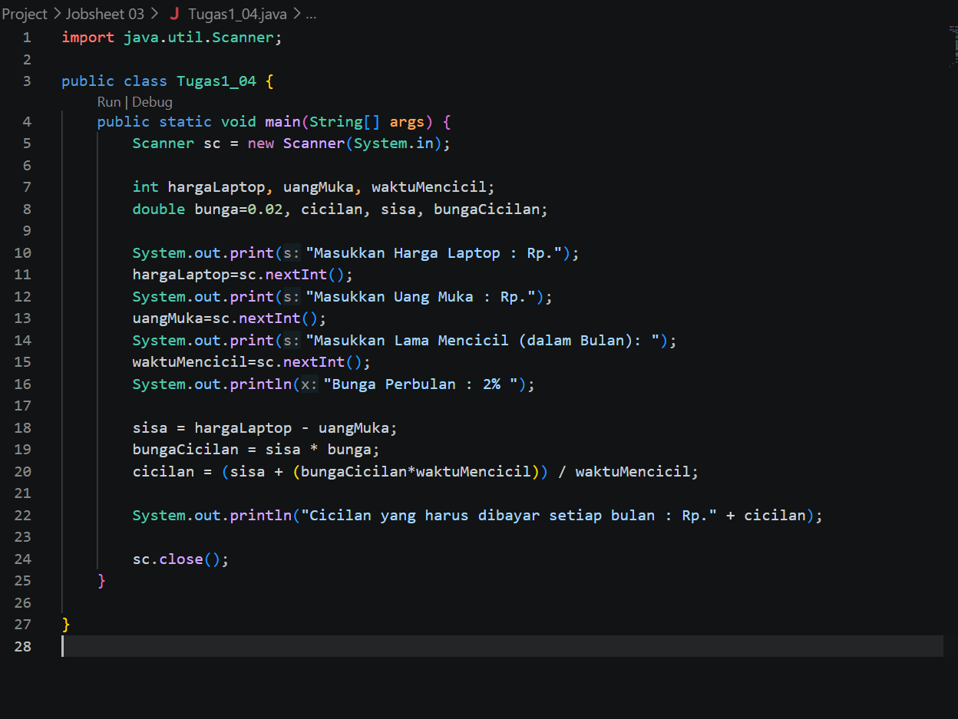
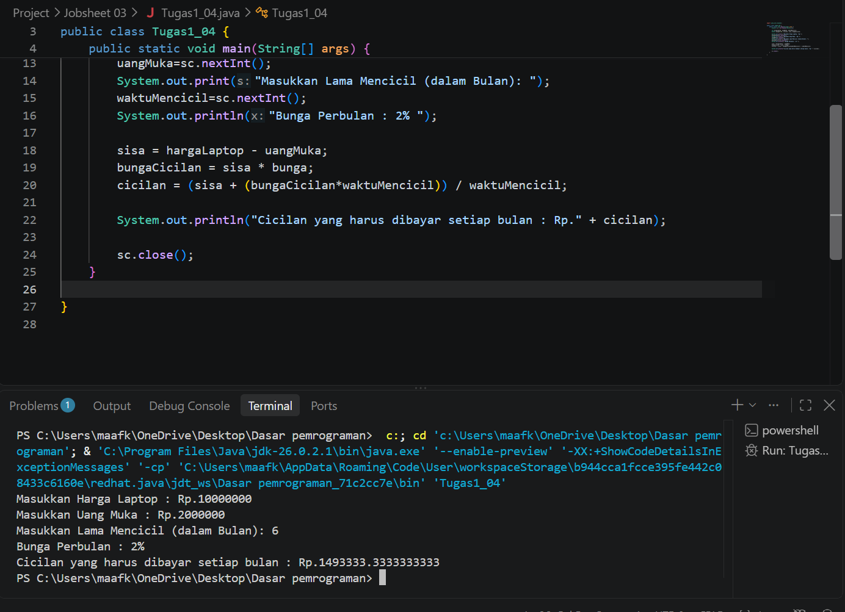

TUGAS 2
Seorang mahasiswa mencetak sebanyak x lembar dokumen. Biaya cetak adalah Rp500 per lembar. Ia juga harus membayar biaya penjilidan sebesar Rp5.000.
Berapakah total biaya yang harus dibayar mahasiswa tersebut?
- Buatlah algoritma flowchart dari studi kasus tersebut!
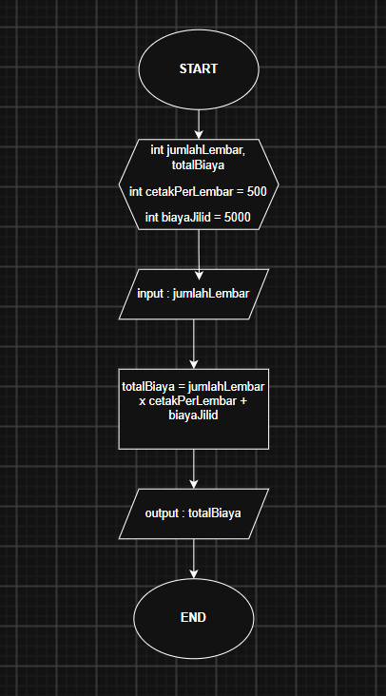

- Buatlah algoritma pseudocode dari studi kasus tersebut!
PROGRAM
Menghitung Total Biaya Cetak
DEKLARASI
jumlahLembar : Integer
totalBiaya: Integer
cetakPerLembar = 500 : Integer
biayaJilid = 5000 : Integer
ALGORITMA
Input :
Input jumlahLembar

totalBiaya <- jumlahLembar * cetakPerLembar + biayaJilid

Output :
Total biaya yang harus dibayar mahasiswa

- Implementasikan dalam kode Java!
